รายงาน
- เมื่อเข้าสู่ระบบทรัพยากรบุคคล ปรากฏหน้าจอหน้าแรกของระบบทรัพยากรบุคคล ให้คลิกเลือกแถบเมนู “รายงาน” โดยระบบรายงานจะทำการแยกเมนูคือเมนู โครงสร้าง และกรอบอัตรากำลัง, ทะเบียนประวัติ, บันทึกเวลา และการลา, การบรรจุ แต่งตั้ง ย้าย โอน, การพ้นจากราชการ, การดำเนินการทางวินัย, การพัฒนาบุคลากร/ศึกษาต่อ, การประเมินฯ ระดับบุคคล, เครื่องราชฯ, สรรหา, ระบบประเมินบุคคล และระบบเงินเดือน ดังรูปภาพ
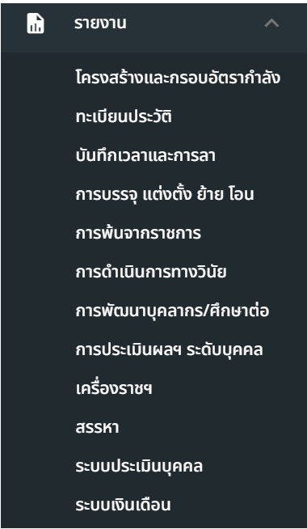
รูปภาพที่ 23 – 1 ระบบรายงาน

โครงสร้าง และกรอบอัตรากำลัง
- เมื่อทำการคลิกเลือกเมนู “โครงสร้าง และกรอบอัตรากำลัง” ระบบจะทำการแสดงหน้า “รายงานโครงสร้าง และกรอบอัตรากำลัง” เจ้าหน้าที่ผู้รับผิดชอบระบบสามารถคลิกเลือกหน่วยงาน ส่วนราชการ ที่ต้องการแสดงข้อมูลรายงาน จากนั้นทำการคลิกเลือกรายงานที่ต้องการ ระบบจะทำการแสดงพรีวิวเอกสารรายงานให้ดูเป็นตัวอย่าง และหากต้องการดาวน์โหลดรายงาน ให้ทำการใช้เมาส์คลิก ระบบจะทำการแสดงเมนูย่อยตัวเลือกรูปแบบไฟล์เอกสาร โดยสามารถคลิกเลือกรูปแบบไฟล์ .pdf หรือไฟล์ .xlsx เมื่อทำการคลิกเสร็จสิ้น ระบบจะทำการดาวน์โหลดรายงานให้ทันที
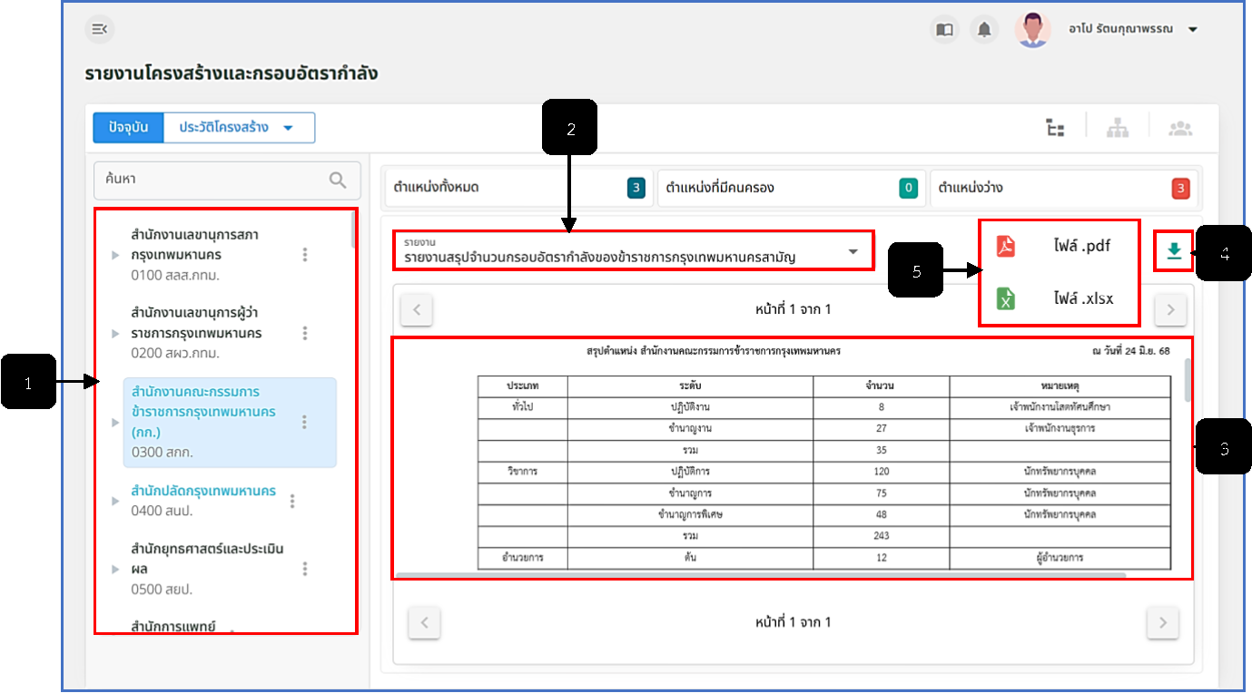
รูปภาพที่ 23 – 2 รายงานโครงสร้าง และกรอบอัตรากำลัง
หมายเลข 1 ช่องสำหรับแสดง และคลิกเลือกหน่วยงาน ส่วนราชการที่ต้องการแสดงรายงานโครงสร้าง และกรอบอัตรากำลัง
หมายเลข 2 ช่องสำหรับคลิกเพื่อเลือกรายงาน
หมายเลข 3 ช่องสำหรับแสดงพรีวิวเอกสารรายงานที่ได้ทำการคลิกเลือก
หมายเลข 4 ไอคอนสำหรับคลิกเพื่อแสดงเมนูประเภทไฟล์ที่ต้องการดาวน์โหลด
หมายเลข 5 ช่องสำหรับคลิกเลือกประเภทไฟล์รายงานที่ต้องการ

